Козьминские
школьные вести

Козьминская
школа
№ 47
26 ноября
2015 год
Издаётся с мая 2004 года

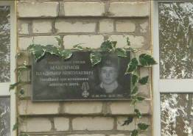

Памяти героя
21 сентября состоялось открытие мемориальной доски в честь ученика нашей школы, погибшего в Чеченской войне в 1994 года Максимова Владимира Николаевича. На открытие были приглашены мама, сестра и односельчане героя. В этот день о Владимире было сказано много трогательных слов. Мама Наталья Николаевна прочла стихотворение, которое она сочинила сама в память о своём сыне. Выступали и Глава МО «Козьминское» Иван Павлович Тупысев и классный руководитель Нина Владимировна Белоголова. Память Владимира Максимова почтили минутой молчания. Мемориальная доска будет напоминать нам не только о погибшем земляке, ученике нашей школы, но и о том, сколько боли и потерь принесла нам Чеченская война.
6 класс

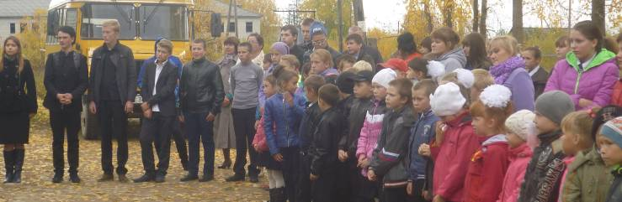
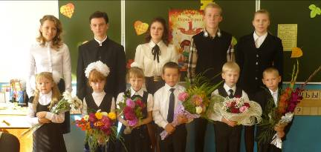
Подведём итоги года…
- Начат ремонт спортзала, идут работы по выносу старого оборудования, покраска стен, потолков…
- 1 декабря работы в спортзале закончены!
- Наши выпускники 11 класса поступили в г. Сыктывкар – Вася Тупысев в СГУ на программиста по безопасности, Маша Лебедева – в колледж на лаборанта, Маша Журавлёва – в колледж на бухгалтера;
- К новому учебному году сделан косметический ремонт во всех классах: покрашены стены и полы.

День знаний
1 сентября прошли уроки по введению в школах сдачи норм ГТО. На классных часах учащиеся узнали, что такое ГТО, почему вводятся в школе, кто будет принимать эти нормы, где будут сдаваться, какие значки будут выдаваться.
ДЕНЬ САМОУПРАВЛЕНИЯ
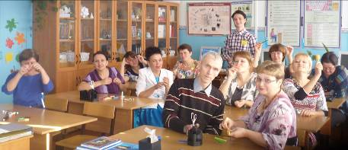

2 октября накануне Всемирного дня Учителя учащиеся нашей школы поздравили учителей с их профессиональным праздником. Как приятно было заходить в школу, когда тебя встречали улыбающиеся нарядные ученики и дарили цветок с пожеланием и воздушный шарик. Праздничная линейка тоже подарила массу впечатлений. Каждый класс старался сказать самые тёплые пожелания в адрес своих наставников. Оригинальное исполнение песни второклассниками ещё больше подняло настроение. Песня об этом осеннем празднике старшеклассников и показ фильма «О чём мечтают наши учителя» были приятным сюрпризом. Вручение корзиночек с цветами в стиле оригами стало необычным дополнением к поздравлению учащихся.
Директор школы Т.Н.Кобычева поблагодарила за добрые слова всех и присоединилась к поздравлениям. А потом объявила традиционный день самоуправления и передала символический ключ от школы учителям-дублёрам. Директор-дублёр Г. Краснобаева познакомила с новым педагогическим коллективом. К трём урокам старшеклассникам-дублёрам пришлось готовиться не один день, но ребята достойно справились с этим заданием. Первоклашек повёл в интересный мир знаний А.Латышев, П.Учайкин интересно объяснил материал второклассникам, Г. Краснобаева заинтересовала путешествием в неизведанное шумный третий класс, проверила свою выдержку с четвероклассниками У.Пинегина. Приятно было видеть Д.Софьина, Дм. и Ден. Белоголовых, П.Тупысева, которые хорошо справились с ролью учителей математики, информатики, истории, обществознания и русского языка. Интересными и насыщенными были уроки литературы и математики Л.Ларионовой и Н.Быковой. Учащимся уроки очень понравились.
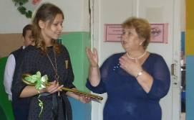
Для 12-го класса тоже были проведены уроки одиннадцатиклассником Д. Юдиным. Ученики ему, конечно, попались несерьёзные, но некоторые задания пришлись им по душе и они с детским азартом взялись за дело: собирали различные украшения из подручного материала, примеряя на себя бусы, пояса, браслеты, не забывая при этом о физкультминутках (очень необычных - в форме офисной гимнастики). Научились на уроке создавать фильм за 5 минут, рисовать и раскрашивать узоры, орнаменты на компьютере. Было в глазах педагогов ученическое озорство и внимание к учителю, детское веселье и беспечность (только раз в год удаётся вспомнить ученическую пору!). Даже в любви признались своему классному руководителю. Третий урок для 12-го класса прошёл в более серьёзной атмосфере, его провели «доктор медицинских наук» Т.Кобычева и медсестра гражданской обороны Н.Смирнова. Ученики сдали экзамен по оказанию первой доврачебной помощи. Затем доктор с помощницей прошли по школе, где были выявлены явные нарушения здоровья среди обучающихся.
В конце дня одиннадцатиклассниками была проведена игра «Суперпедагог» и прошёл традиционный педсовет, где учителя-дублёры поделились своими впечатлениями от прошедшего дня. Да, скажем честно, профессии учителя после трудового дня не захотел посвятить своё будущее никто, хотя способности для этого у некоторых открылись. Чаепитием закончился такой непростой день. Одни были уставшими, другие были довольными, но равнодушных в этот день не было. Спасибо хочется сказать классному руководителю 11 класса Н.С.Смирновой за помощь в подготовке своих ребят к нелёгкому испытанию и поздравить всех учителей с профессиональным праздником.
Т.Н.Белоголова

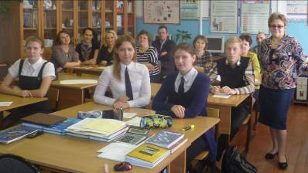
Учителя информатики принимали гостей - учителей района. Были проведены уроки в 5 классе и в 11 классе. Ребята активно работали на уроках, узнали много нового.

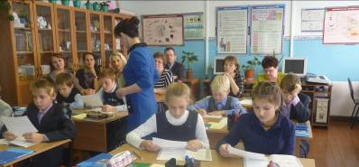

Нашим гостям понравились уроки, наши ученики и наша школа!


Всероссийский урок по безопасности в сети Интернет прошёл во всех классах школы. В режиме он-лайн была организована викторина "Безопасность школьников в сети Интернет", в которой участвовали ученики со 2 по 9 классы. Подведены итоги, и все участники получили сертификаты. Учителя информатики на своих уроках говорили о Безопасном Интернете, об угрозах, которые могут встретиться пользователям в сети. Состоялось знакомство с игрой «Изучи Интернет - управляй им!». Ребята скачали приложение для планшета «Изучи Интернет» и приняли участие в игре «Изучи Интернет – управляй им!». Педагоги школы познакомили родителей с правилами работы в Интернете, каждый получил памятку о правилах поведения в сети. Смирнова Н. С.

Безопасность детей в Интернете
Работает актив
В октябре месяце я ездила на слёт активов, по-другому они называются коммунарские сборы. Они проходили с 30 октября по 2 ноября. Первое впечатление было не очень. Жили мы в Яренском КЦДО, девочки спали в танцевальной комнате, а мальчики в соседней.
Там было три площадки: площадка «Я организатор», площадка «Я ведущий за собой» и «Медиа творчество».
Я пошла на площадку «Я организатор». Сначала мы начали знакомиться. Мы передавали игрушечного ёжика, называли своё имя и откуда приехали. После знакомства у нас начались тренинги. На них мы разговаривали о том, кто такой организатор, как организовывать мероприятия, проводили игры на сплочение команды и придумывали свои выступления на вечерние мероприятия.
Первым мероприятием был КВН под названием «Давайте познакомимся». Нам дали задания, их было три. Первым было придумать визитку, во втором - придумать продолжение фразы «Говорят, что на коммунарских…», а третьим было придумать необычное применение обычному предмету. Справились мы с этими тремя заданиями на «ура».
Во второй день мы устраивали свои мероприятия. Мы сделали «ночь страха»,сделали из коробок костюм «Яренского чудовища». Все ребята встали в круг, в центре крутилась стрелка, на кого показывала стрелка, тот выходил из круга и отвечал на вопрос. Кто неправильно отвечал на вопрос, того «Яренское чудовище» забирало в своё логово.
На третий день мы показывали то, чему научились. Провели дискуссию для взрослых о непонимании ими детей. Всё прошло нормально.
Ну а на четвёртый день мы собирали вещи и прощались. Некоторые даже плакали. Очень хочу съездить туда снова. Дарья Литвиненко, 7 класс

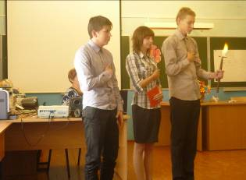

Клятва учеников 10 класса, День школы

Это интересно!
Почему медведи впадают в спячку?
Зимняя спячка в берлоге помогает медведям пережить голодную зимнюю пору. В спячке медведь почти не двигается. При этом температура его тела понижается до 30 градусов, а работа сердечной и лёгочной системы значительно замедляется. Такое состояние организма способствует экономному расходованию жира, накопленного животным накануне спячки, что позволяет ему безболезненно пережить долгую зиму.
Лапу же медведь сосёт не от того, что хочет есть. Производя подобные действия, он увлажняет пересыхающие ступни и отгрызает ороговевшие и огрубевшие участки кожи.
Поездка в Сыктывкар
13 ноября 2015 года мы с классом ездили на экскурсию в город Сыктывкар. Этой поездки мы ждали целых 3 недели. И вот настал тот момент, когда мы сели в автобус и тронулись в путь! Добрались мы до столицы республики Коми благополучно, устроились на квартире и отправились изучать достопримечательности города.
В первый вечер мы посетили театр оперы и балета, где проходил балет-водевиль "Барышня-крестьянка". Самое большое впечатление на нас произвела балерина, исполняющая роль гувернантки! После спектакля мы воодушевленные отправились домой.
На второй день мы с ребятами побывали в храме Стефана Пермского, который поразил нас своей мощью, белизной, живописностью икон. Во дворе храма мы сфотографировались около памятников Кириллу и Мефодию, Стефану Пермскому, а так же с огромным колоколом!
В тот же вечер нам удалось побывать в Государственном музее Республики Коми в отделе истории. Целых 8 залов включает в себя этот музей! Самым запоминающимся экспонатом был макет о занятиях первобытных людей: как живые они добывали огонь, обрабатывали шкуры, изготавливали оружие, шили одежду, готовили ужин.
Ну а на следующий день, 15 ноября, мы снова отправились в путь, только уже домой, в Козьмино, с замечательными впечатлениями и желанием приехать в город вновь!
В.Быков, ученик 8 класса
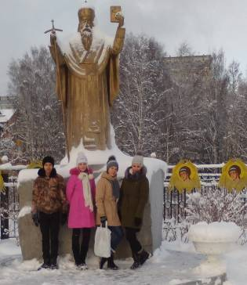

Соревнования по теннису
В октябре прошли районные соревнования по настольному теннису. В райцентре собрались команды из Яренска, Лены, Урдомы, Козьмино, Яренского детского дома. В младшей группе у мальчишек соревнования прошли в детском доме, но, увы, нашим юным участникам не удалось занять призовых мест. Все призовые месте заняли воспитанники Яренского детского дома. У остальных команд соревнования проходили в Яренской спортшколе. У девочек младшей группы никто также не занял призового места. У спортсменов старшей группы дела сложились намного лучше. В личном первенстве девушек 2 место заняла Быкова Нина (11кл). В общекомандном зачете в старшей возрастной группе команда Козьминской школы заняла 3 место: всего лишь 2 баллов не хватило до 2 места. Люда Колтакова, Дима Белоголов (9кл)
Улыбнись!
- Папа, почему просроченный йогурт зеленеет?
- Это мирные бактерии надевают военную форму и становятся биологическим оружием, сынок!
♦♦♦
Зима, лес, падает снег.
По лесу ходит раздражённый медведь. То сломает ёлку, то пнёт дерево, то на волка наорёт… короче, злой очеееень! Ходит и бормочет:
- И зачем это я пил в сентябре кофе?!?
♦♦♦
- Ты от кого слышал это ужасное слово? – набрасывается на сына мать.
- От Деда Мороза, мама.
- Не может быть!
- Может! Он сказал это, когда Петька залепил ему снежком в глаз!
Газета выходит 1 раз в четверть. Тираж 10.
Редакционная коллегия:
спецкорреспонденты из каждого класса,
Учителя – Смирнова Н. С., Белоголова Т. Н.
Адрес – 165787 с. Козьмино,
ул. Первомайская д.35, телефон 8 818 59 74 124

